„Ein Hettich Deutschland“: Hettich bündelt Kräfte für noch mehr Geschwindigkeit und Kundennutzen
Kurze Wege, kompakte Strukturen: Das Familienunternehmen strafft die Organisation und stärkt so das partnerschaftliche Miteinander mit Kunden.

Ein noch stärkerer Partner für Kunden sein, das Miteinander vereinfachen und Kompetenzen noch besser verbinden: Unter dem Motto „Ein Hettich Deutschland“ stellt sich Hettich in Deutschland konsequent weiter kundenorientiert auf. Gewachsene Strukturen werden gestrafft, gesellschaftsrechtliche Grenzen verschwinden zugunsten von zusätzlicher Transparenz und Geschwindigkeit. Den formalen Schritt strebt das Familienunternehmen zum Jahreswechsel 2027/2028 an.

Im weltweiten Hettich-Netzwerk herrscht ein kundenorientierter, kooperativer Geist. In globalen markenübergreifenden Netzwerkstrukturen, End-to-End-Prozessen, verbunden durch eine gelebte Many-to-Many-Kultur arbeiten Kolleginnen und Kollegen schon heute über Gesellschafts-, Bereichs- und Standortgrenzen hinweg eng zusammen. Der konsequente Weg zu einem „Ein Hettich Deutschland“ baut auf diesem starken Miteinander auf und entwickelt die Zusammenarbeit konsequent weiter.

Zusätzliche Transparenz und Geschwindigkeit für Kunden
Das Miteinander mit Hettich wird durch die Straffung der Strukturen noch einfacher – intern, aber besonders für die Hettich-Kunden und -Partner. Stärker verbundene Kompetenzen und weiter entwickelte Geschäftsprozesse ohne Gesellschaftsgrenzen helfen dabei, Kundenanforderungen übergreifend zu bearbeiten und Lösungen noch schneller voranzubringen. Hettich bündelt seine Ressourcen dort, wo sie den größten Nutzen schaffen: in der Kundenerfahrung.

Michael Lehmkuhl, Geschäftsführer bei Hettich:
„Unsere Kunden schätzen uns als starken, verlässlichen und unkomplizierten Partner. Das entwickeln wir weiter. Mit ‚Ein Hettich Deutschland‘ bündeln wir unsere Stärken, beschleunigen Entscheidungen und vereinfachen die Zusammenarbeit. So schaffen wir mehr Nutzen für unsere Kunden und gestalten gemeinsam die Zukunft der Branche.“

Vernetzung als Grundlage
Die Weiterentwicklung in Deutschland baut auf einer Arbeitsweise auf, die Hettich seit Jahren prägt. Diese Vernetzung zeigt sich bereits heute im Arbeitsalltag: Fachwissen, Verantwortung und Entscheidungen kommen in bereichsübergreifenden Netzwerken zusammen. Durchgängige End-to-End-Prozesse und die Many-to-Many-Kultur ermöglichen es, Themen gemeinsam über Gesellschafts- und Organisationsgrenzen hinweg voranzubringen.
Dabei geht es nicht darum, Bewährtes neu zu erfinden, sondern die bestehende Vernetzung konsequent weiterzuentwickeln. Als Familienunternehmen verfolgt Hettich dabei eine langfristige Perspektive: Einfachere Strukturen und ein noch stärker vernetztes Miteinander schaffen zusätzlichen Raum für Kunden, Märkte, Innovationen und nachhaltiges Wachstum.

Folgendes Bildmaterial steht im Menü ”Presse” auf www.hettich.com zum Download bereit:
Abbildung
Bildunterschrift

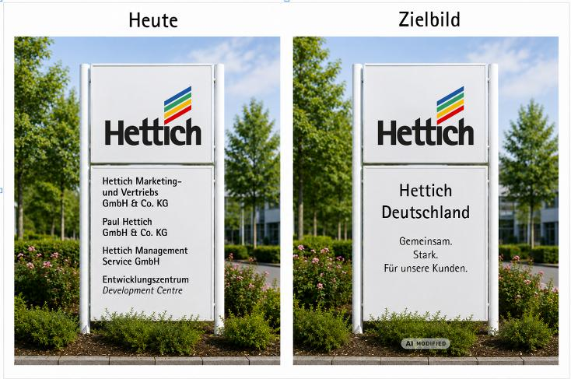
352026_a
„Ein Hettich Deutschland“: Das Konzept baut auf einer bereits heute vernetzten Zusammenarbeit auf. Beispielhafte Visualisierung: Hettich (KI-generiert)

Über Hettich
Hettich wurde 1888 gegründet und gehört heute zu den weltweit größten und erfolgreichsten Herstellern von Möbelbeschlägen. Stammsitz des Familienunternehmens ist Kirchlengern im Möbelcluster Ostwestfalen. Rund 8.200 Kolleginnen und Kollegen arbeiten gemeinsam daran, unsere zukunftsfähigen Lösungen in über 100 Länder zu liefern. Die Marke Hettich steht mit ihrem Unternehmensversprechen „It's all in Hettich“ für ein umfassendes Leistungsportfolio, das sich weltweit konsequent an den Bedürfnissen der Kunden orientiert. Nachhaltiges Handeln unter sozialen, gesellschaftlichen und ökologischen Aspekten hat dabei traditionell schon immer höchste Priorität. www.hettich.com

